# Концепция на сайта: https://borisiakimov.teachersprogressbg.net/

## 1. Цел на сайта:

- представяне на продуктите на творчески екип за съвременен дизайн на мебели.

## 2. Страници:

### 2.1. HOME:

#### 2.1.1. Съдържание:

- цялостна импресия за фирмата на екипа

#### 2.1.2. Компоненти:

- лого

- мото

- вертикално падащо (dropdown) меню подобно на <https://codepen.io/AleksandarDimitrov/pen/PwxrGr> (в останалите страници менюто е хоризонтално)

- снимка - фон на страницата

- иконки с линкове към социални мрежи

#### 2.1.3. Image/Mock-up/Wireframe:

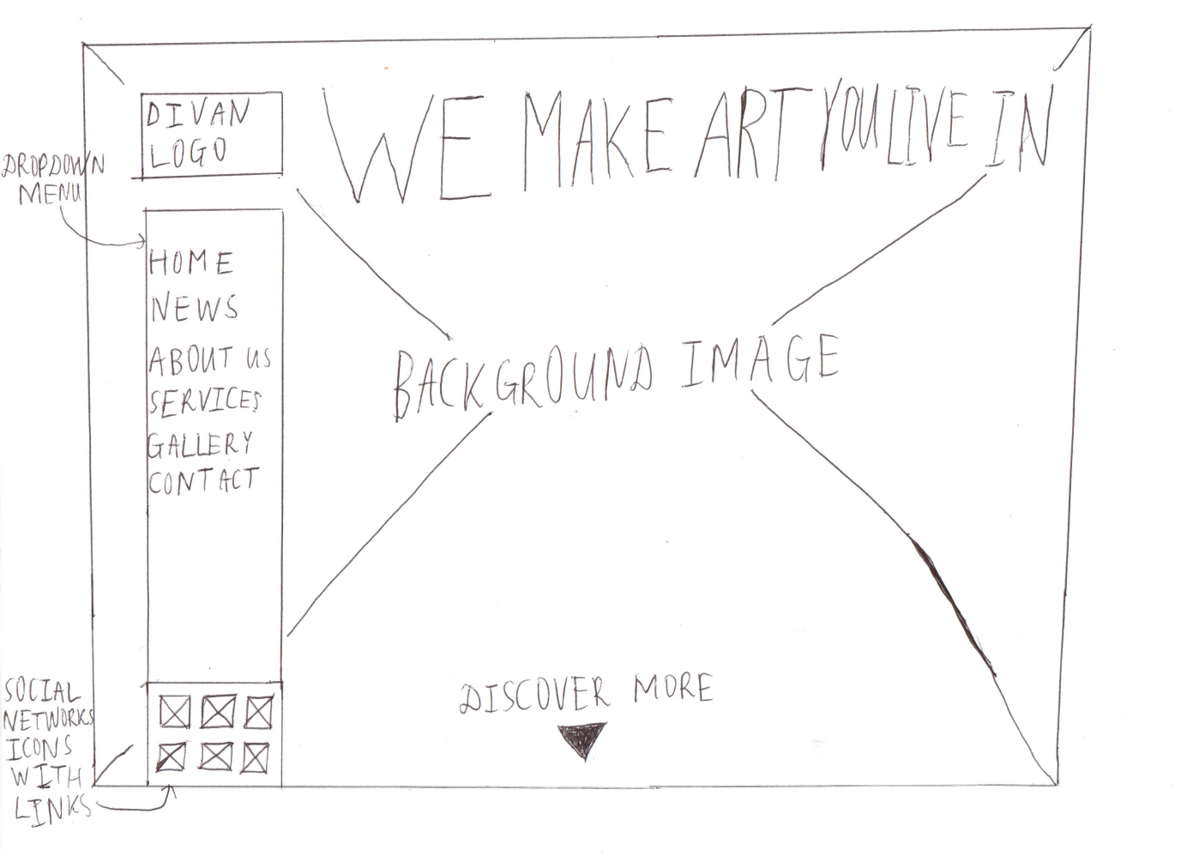

### 2.2. NEWS:

#### 2.2.1. Съдържание:

- Представяне на избрани нови продукти

- Новини, свързани с фирмата

#### 2.2.2. Компоненти:

- хедър

- новина: снимка, заглавие, кратко описание

#### 2.2.3. Шаблон:

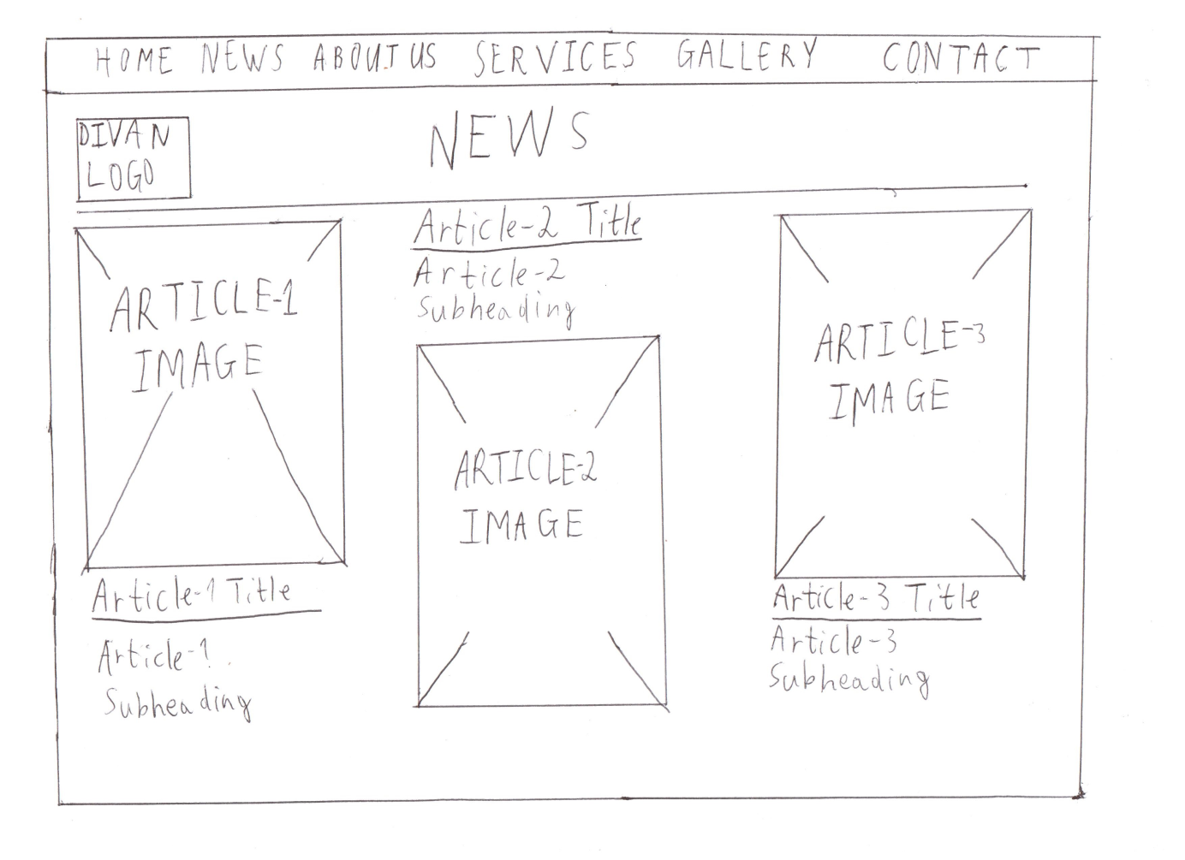

### 2.3. ABOUT US:

#### 2.3.1. Съдържание:

- представяне на екипа

#### 2.3.2. Компоненти:

- хедър

- член на екипа:

- снимка

- име, длъжност, мейл

- линкове към социални мрежи

#### 2.3.3. Шаблон:

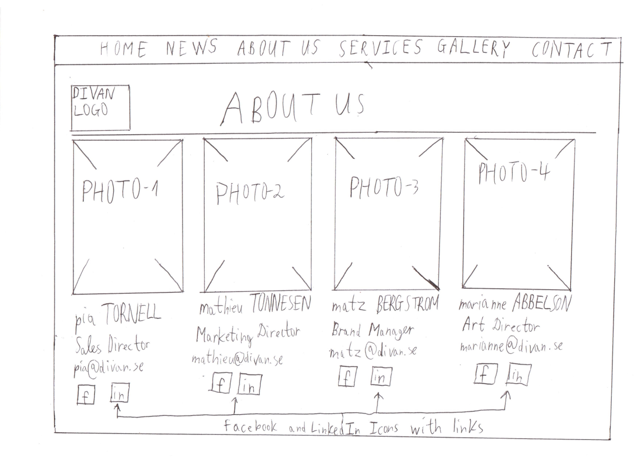

### 2.4. SERVICES:

#### 2.4.1. Съдържание:

- представяне на всички продукти/услуги

#### 2.4.2. Компоненти:

- хедър

- списък на услугите

- снимки за фон

#### 2.4.3. Шаблон:

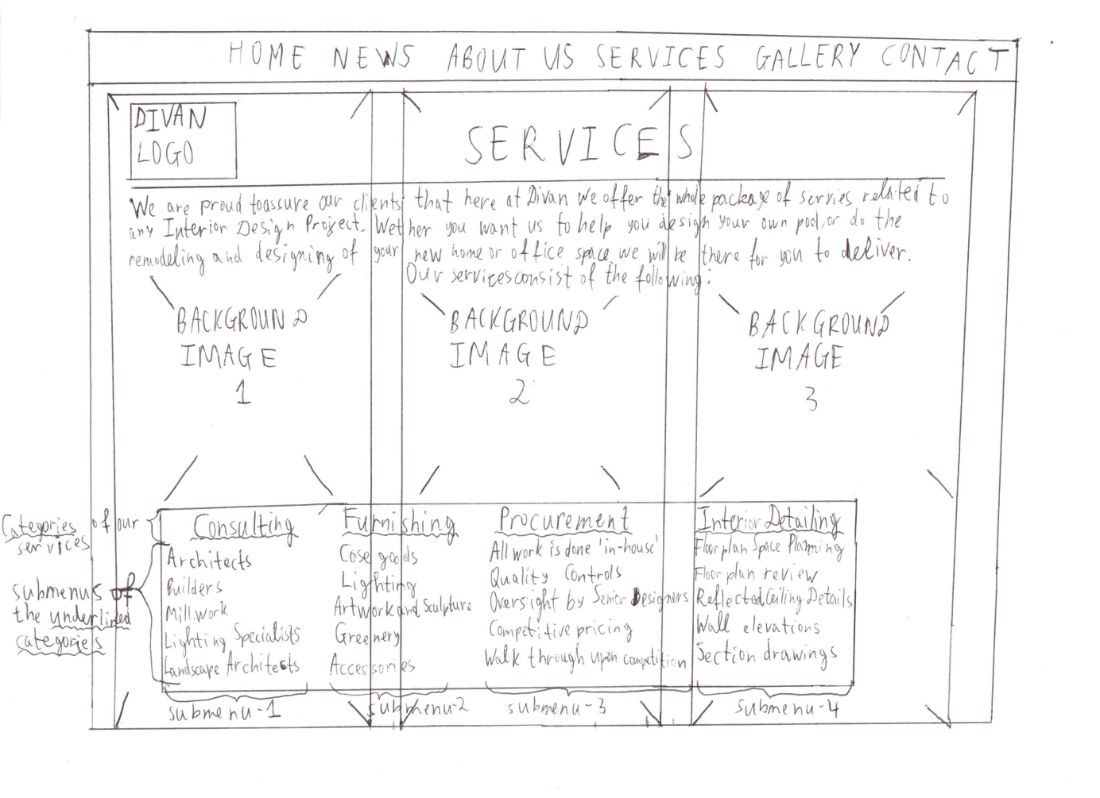

### 2.5. GALLERY:

#### 2.5.1. Съдържание:

- Слайдер с избрани снимки

#### 2.5.2. Компоненти:

- хедър

- слайдер

#### 2.5.3. Шаблон:

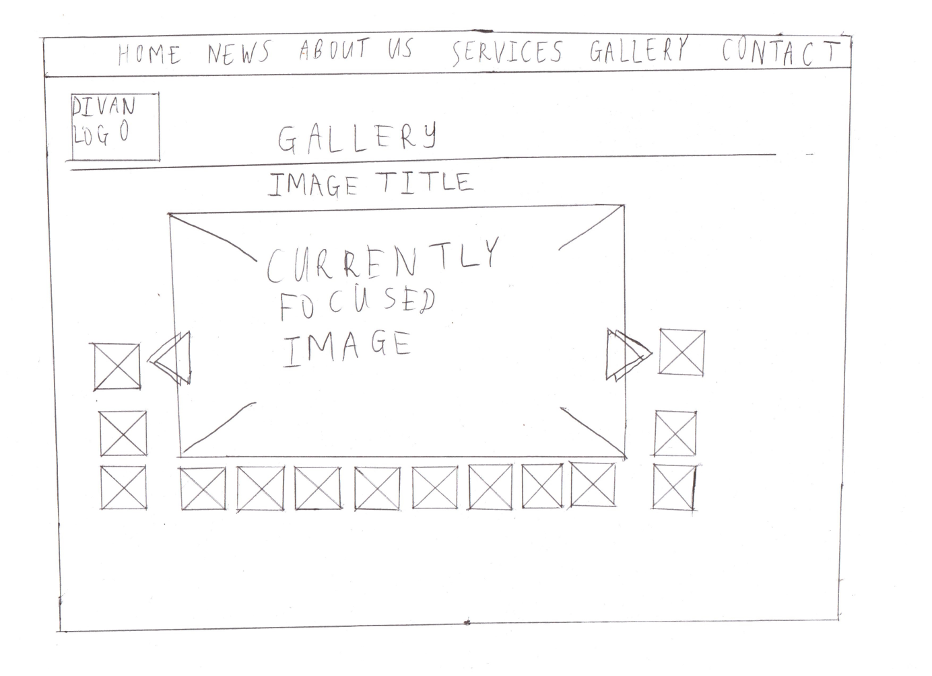

### 2.6. CONTACT:

#### 2.6.1. Съдържание:

- всички начини за връзка с фирмата

#### 2.6.2. Компоненти:

- карта с адреса на фирмата

- имейл адрес

- физически адрес

- телефони

- иконки с линкове към социални мрежи

#### 2.6.3. Footer:

- лого

- copyright

#### 2.6.4. Шаблон:

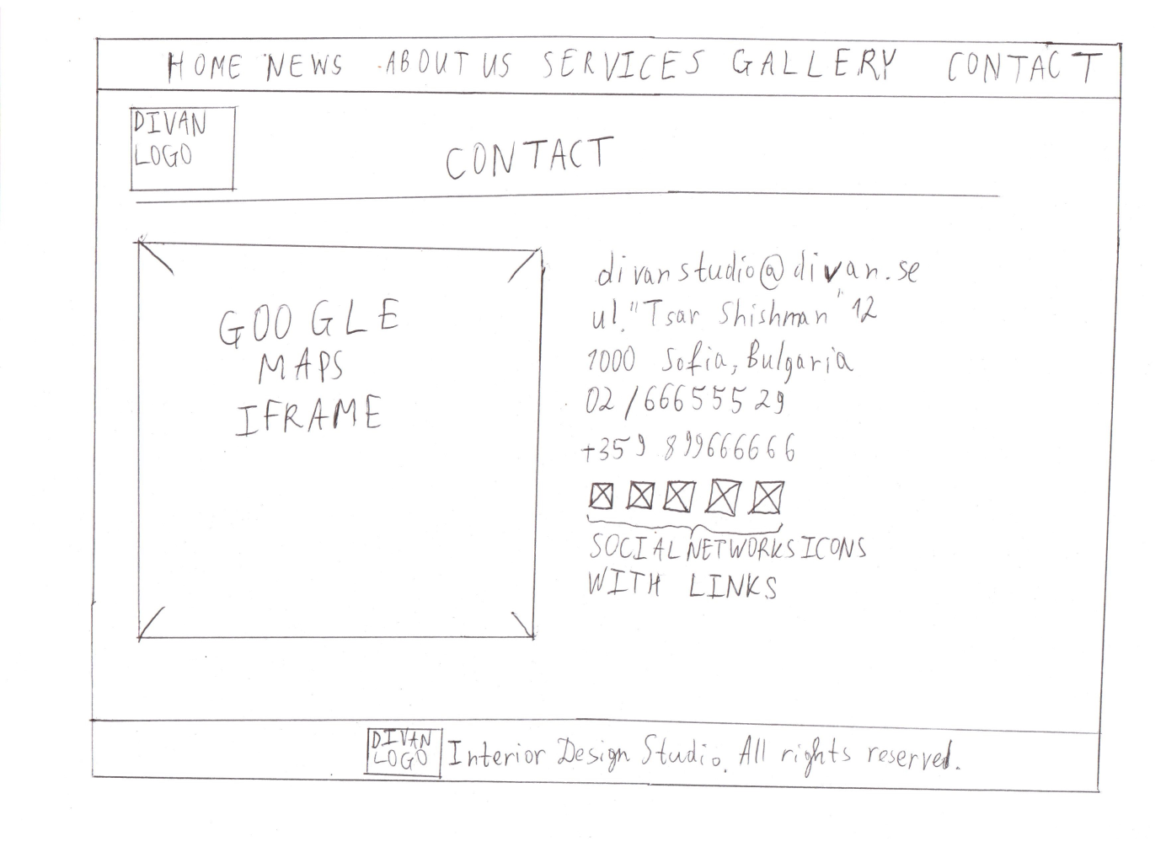

## 3. Общи елементи за сайта:

### 3.1. Header:

- MainMenu

### 3.2. MainMenu:

- HOME

- NEWS

- ABOUT US

- Pia Tornell

- Mathieu Tonnesen

- Matz Bergstrom

- Marianne Abbelson

- SERVICES

- Consulting

- Architects

- Builders

- Millwork

- Lighting Specialists

- Landscape Architects

- Furnishing

- Case goods

- Lighting

- Artwork and Sculpture

- Greenery

- Accessories

- Procurement

- All work is done ‘in-house’

- Quality Controls

- Oversight by Senior Designers

- Competitive pricing

- Walk through upon competition

- InteriorDetailing

- Floor Plan Space Planning

- Floor plan review

- Reflected Ceiling details

- Wall elevations

- Section drawings

- GALLERY

- CONTACT